(бібліографічний список літератури)

2015 р.

Поети Старокостянтинівщини про Другу світову війну

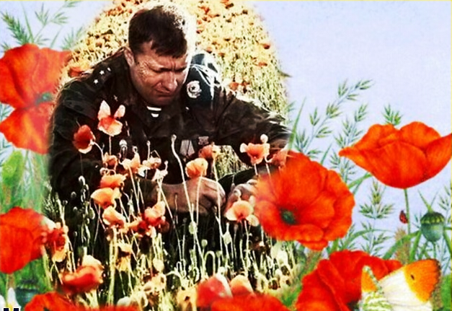

Бібліографічний список вміщує твори місцевих авторів на тему Другої світової війни. Матеріал розташовано за алфавітом прізвищ авторів. Список розрахований на широке коло користувачів.
1. Котик-Маховська Р. Жизнь для жизни: стих / Раиса Котик-Маховська // Белая вуаль.- Хмельницький: ТОВ НВП “Евріка”, 2005.- 35с.
2. Котик Р. Визволителям рідного Старокостянтинова: вірш / Раїса Котик // Бузкове гроно.- Хмельницький: ТОВ НВП “Евріка”, 2005.- 34с.
3. Котик Р. Знов музика, сльози і квіти…: вірш / Раїса Котик // Бузкове гроно.- Хмельницький: ТОВ НВП “Евріка”, 1999.- 38 с.
4. Севернюк Т. Дев’яте травня: вірш / Тамара Севернюк // Чисте світло.- Чернівці: Букрек, 2005.- 19с.
5. Севернюк Т. А пам’ять серця – то життя: вірш / Тамара Севернюк // Крізь дим осеневих згорань.- Чернівці: Букрек, 2010.- 53с.
6. Волченко К. Військові рани в мирні дні: оповідання / Катерина Волченко // Сонет про матір.- Сімферополь: Таврія, 2006.-11с.
7. Котик Р. Хвилина мовчання: вірш / Раїса Котик // Бузкове гроно.- Хмельницький: ТОВ НВП “Евріка”, 1999.- 39с.
8. Волченко К. Дорожна повість: оповідання / Катерина Волченко // Сонет про матір.- Сімферополь: Таврія, 2006.- 41с.
9. Волченко К. Ветеран не старіє душею: нарис / Катерина Волченко // Співуча Оленка.- Сімферополь, 2006.- 205с.
10. Волченко К. На войне, как на войне // Воспоминания ветеранов Белогорья.- Сімферополь, 2001.- с.96-97.
11. . Волченко К. Зв’язківець: оповідання / Катерина Волченко // Сонет про матір.- Сімферополь: Таврія, 2006.- 87с.

12. Волченко Е.С. Дорогой войны // Воспоминания ветеранов Белогорья.- Сімферополь, 2001.- С.130-132.
13. Волченко К. В боях за Родину / Катерина Волченко // Вересневий вечір: зібр. тв. в 2-х томах.- Хмельницький, 2013.- Т.2.- Розд. 5.- С. 106-126.
14. Волченко К. Героям Великої Вітчизняної Війни: вірш / Катерина Волченко // Окраса України.- Поділля.- Сімферополь, 2007.- 26с.
15. Волченко К. Дві долі: оповідання / Катерина Волченко // Співуча Оленка.- Сімферополь, 2008.- 212с.
16. Волченко К. Бессмертие: стих / Катерина Волченко // Моя земля – любовь моя.- Сімферополь, 2002.- 10с.
17. Волченко Е.С. Тепло родного дома: роман и рассказы.- Симферополь: Таврия, 2002.- 228с.
18. Ненцінський А. Ода прапорові; Вірш про війну; Полин; Сни; Апостоли; Паралелі; Доти; Позиція: поезія / Анатолій Ненцінський // Передчуття польоту.- К.,1980.-С.6-27.
19. Волченко Е. Вот сидять ветераны войны; День Победы: поэзия / Екатерина Волченко // Судьба.- Таврия, 2001.-С.34-35.
20. Горецька О. Вітчизни зоряний вінок; Пам’ять; Невідомий солдат: поезія / Олена Горецька // Сплету вінок.- Львів: Каменяр, 1984.-С.11-12.
21. Бондарчук М. Овіяні славою та героїзмом імена / Микола Бондарчук // З життя знаменитих і талановитих…: нариси і статті.- Старокостянтинів, 2012.- Розд.1.- С.28-42.

Укладач: зав. сектором краєзнавства Дідух О.В.

